A retenir :
- Le …….. (ou « potentiel Hydrogène ») est une grandeur sans …………. qui renseigne sur l’…………….. d’une solution.
Solutions ……………………….
Solutions ……………………….
Solutions ……………………….
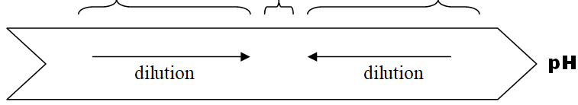
Majorité d’ions ………………………. …….
Majorité d’ions ………………………. …….
……….
……….
……….

- Des solutions acides et basiques ……………………ensemble. Le produit formé lors de cette ………………………… chimique est de l’eau :
ion ………………… + ion ………..…… = molécule d’………
H⁺ + HO⁻ = H₂O

réactifs produit
consommés formé

A retenir :
- Le pH (ou « potentiel Hydrogène ») est une grandeur sans unité qui renseigne sur l’acidité d’une solution.
Solutions
neutres
Solutions basiques
Solutions acides
14

7

0
Majorité d’ions Hydroxyde HO⁻

Majorité d’ions
Hydrogènes H⁺

- Des solutions acides et basiques réagissent ensemble. Le produit formé lors de cette transformation chimique est de l’eau :
ion hydrogène + ion hydroxyde = molécule d’eau
H⁺ + HO⁻ = H₂O

réactifs produit
consommés formé

……….
……….
……….

……….
……….
……….

……….
……….
……….

……….
……….
……….

